НАЦІОНАЛЬНИЙ ТЕХНІЧНИЙ УНІВЕРСИТЕТ УКРАЇНИ
«Київський політехнічний інститут імені Ігоря Сікорського»
Факультет інформатики та обчислювальної техніки
Кафедра інформатики та програмної інженерії

Звіт до лабораторної роботи №11
з дисципліни
«Мова програмування Java»

Прийняв Виконали
Лесик В. О. Студентка групи ІП-41
Хижняк А. С.

Київ – 2026

1. Мета роботи
Навчитися створювати реляційну базу даних за заданою моделлю, наповнювати її даними та працювати з нею з Java-програми за допомогою JDBC: встановлювати з’єднання, виконувати запити на вибірку, додавання та видалення даних і виводити результати на консоль.

2. Завдання
Створити реляційну базу даних та наповнити її даними за такою моделлю:
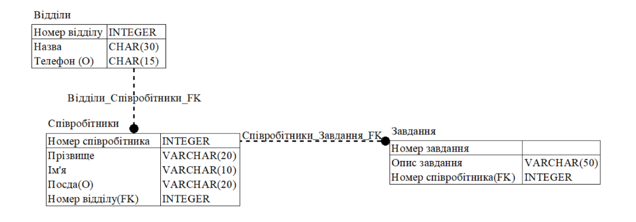
Створити програму, яка:
- встановлює з’єднання зі створеною базою даних;
- виконує запити до бази даних:
  - отримати список всіх співробітників;
  - отримати список всіх завдань;
  - отримати список співробітників зазначеного відділу;
  - додати завдання для деякого співробітника;
  - для зазначеного співробітника отримати список його завдань;
  - видалити співробітника;
- виводить на консоль запитані дані.

3. Засоби виконання
Компонент | Що використано
Мова / JDK | Java 24
Система збирання | Apache Maven
СУБД | PostgreSQL 18.3
Інструмент адміністрування | pgAdmin 4
JDBC-драйвер | org.postgresql:postgresql:42.7.4
IDE | IntelliJ IDEA

4. Проєктування бази даних
4.1 Таблиці
Відділи (departments)
Атрибут моделі | Стовпець | Тип | Обмеження
Номер відділу | department_id | INTEGER | PRIMARY KEY
Назва | name | CHAR(30) | NOT NULL
Телефон (O) | phone | CHAR(15) | необов’язковий (допускає NULL)

Співробітники (employees)
Атрибут моделі | Стовпець | Тип | Обмеження
Номер співробітника | employee_id | INTEGER | PRIMARY KEY
Прізвище | last_name | VARCHAR(20) | NOT NULL
Ім’я | first_name | VARCHAR(10) | NOT NULL
Посада (O) | Position | VARCHAR(20) | необов’язкова (допускає NULL)
Номер відділу (FK) | department_id | INTEGER | NOT NULL, FK → departments

Завдання (tasks)
Атрибут моделі | Стовпець | Тип | Обмеження
Номер завдання | task_id | INTEGER | PRIMARY KEY, генерується автоматично (IDENTITY)
Опис завдання | description | VARCHAR(50) | NOT NULL
Номер співробітника (FK) | employee_id | INTEGER | NOT NULL, FK → employees

4.2. Зв’язки
Зв’язок у моделі | Обмеження у БД | Тип зв’язку
Відділи_Співробітники_FK | departments_employees_fk: employees.department_id → departments.department_id | один-до-багатьох (у відділі багато співробітників)
Співробітники_Завдання_FK | employees_tasks_fk: tasks.employee_id → employees.employee_id | один-до-багатьох (у співробітника багато завдань)

4.3. Створення та наповнення бази
Наведений скрипт видаляє таблиці, якщо вони вже існують (тож його можна запускати повторно), створює три таблиці з обмеженнями та наповнює їх тестовими даними: 4 відділи, 9 співробітників і 12 завдань. Серед даних навмисно є відділ без телефону та співробітник без посади, щоб перевірити роботу з необов’язковими полями.
Повний текст скрипту sql/create_db.sql:
DROP TABLE IF EXISTS tasks;
DROP TABLE IF EXISTS employees;
DROP TABLE IF EXISTS departments;
CREATE TABLE departments (
department_id INTEGER PRIMARY KEY,
name CHAR(30) NOT NULL,
phone CHAR(15)
);
CREATE TABLE employees (
employee_id INTEGER PRIMARY KEY,
last_name VARCHAR(20) NOT NULL,
first_name VARCHAR(10) NOT NULL,
position VARCHAR(20),
department_id INTEGER NOT NULL,
CONSTRAINT departments_employees_fk
FOREIGN KEY (department_id) REFERENCES departments (department_id)
);
CREATE TABLE tasks (
task_id INTEGER GENERATED BY DEFAULT AS IDENTITY PRIMARY KEY,
description VARCHAR(50) NOT NULL,
employee_id INTEGER NOT NULL,
CONSTRAINT employees_tasks_fk
FOREIGN KEY (employee_id) REFERENCES employees (employee_id)
);
INSERT INTO departments (department_id, name, phone) VALUES
(1, 'Бухгалтерія', '+380441112233'),
(2, 'Відділ розробки', '+380442223344'),
(3, 'Відділ тестування', NULL),
(4, 'Відділ кадрів', '+380444445566');
INSERT INTO employees (employee_id, last_name, first_name, position, department_id) VALUES
(1, 'Шевченко', 'Олена', 'Головний бухгалтер', 1),
(2, 'Коваленко', 'Ірина', 'Бухгалтер', 1),
(3, 'Бондаренко', 'Андрій', 'Тімлід', 2),
(4, 'Ткаченко', 'Максим', 'Java-розробник', 2),
(5, 'Кравченко', 'Софія', 'Java-розробник', 2),
(6, 'Мельник', 'Денис', NULL, 2),
(7, 'Олійник', 'Марія', 'QA-інженер', 3),
(8, 'Поліщук', 'Тарас', 'QA-інженер', 3),
(9, 'Савченко', 'Наталія', 'HR-менеджер', 4);
INSERT INTO tasks (description, employee_id) VALUES
('Підготувати квартальний звіт', 1),
('Перевірити авансові звіти', 2),
('Нарахувати заробітну плату', 2),
('Провести код-рев''ю модуля оплати', 3),
('Спланувати спринт', 3),
('Реалізувати REST API для замовлень', 4),
('Виправити помилку з кешуванням', 4),
('Написати unit-тести для DAO', 5),
('Оновити залежності проєкту', 6),
('Протестувати форму реєстрації', 7),
('Скласти тест-план для релізу 2.0', 8),
('Провести співбесіду з кандидатом', 9);
Перевірка структури таблиць (\d employees, \d tasks у psql):
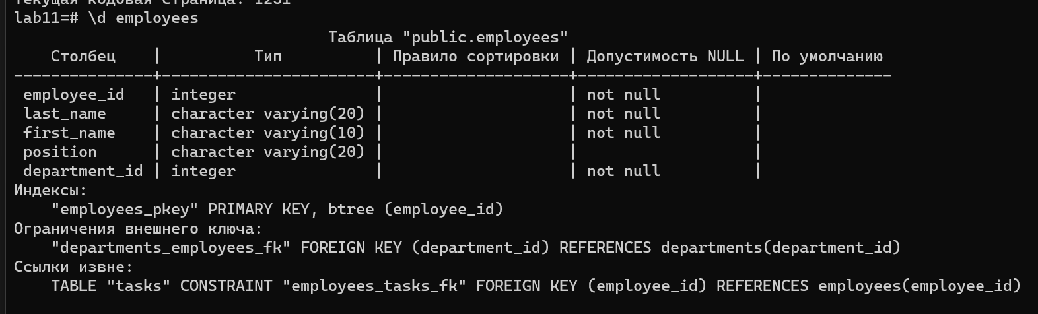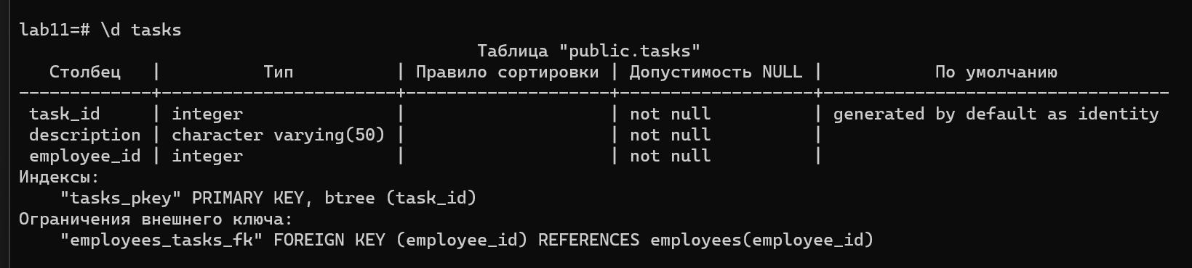
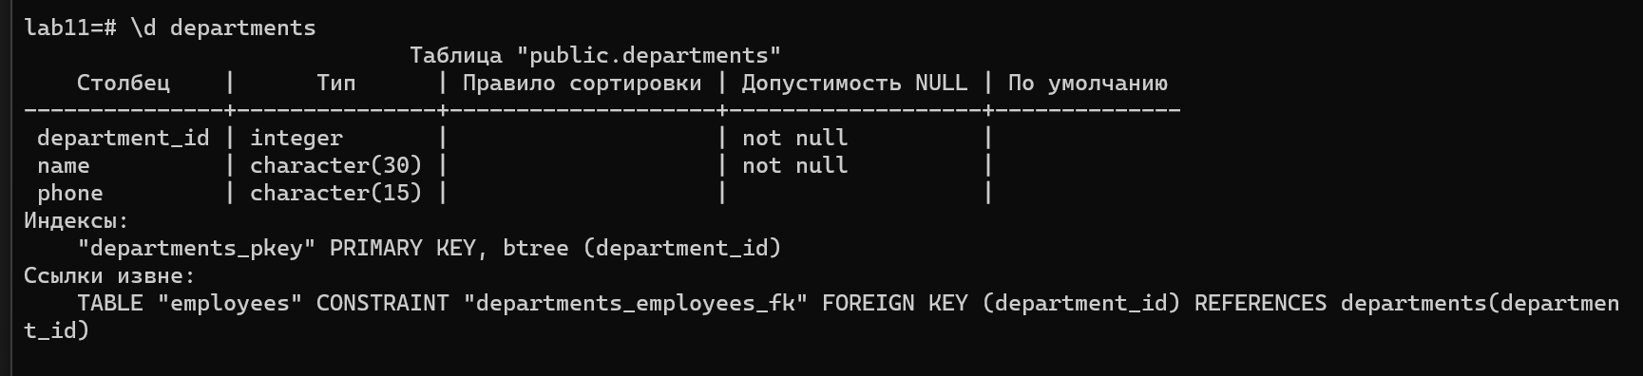

5. Програмна реалізація

5.1. Структура проєкту
Повний код проєкту: https://github.com/ggixiy/JavaProgrammingLanguage/tree/master/lab11
Програму поділено на три шари:
- db: створення з’єднання. Тільки цей клас знає, звідки беруться параметри підключення.
- dao (Data Access Object): SQL-запити та перетворення ResultSet в об’єкти моделі. Інші класи SQL не бачать.
- model + Main: дані предметної області та взаємодія з користувачем.

5.2. Файл властивостей і клас DatabaseConnection
Згідно з рекомендаціями, з’єднання описано окремим типом DatabaseConnection, який зчитує параметри з файлу db.properties у classpath:
db.url=jdbc:postgresql://localhost:5432/lab11
db.user=postgres
db.password=<пароль>
db.timezone=Europe/Kyiv
Для навчального сервера, доступного лише з localhost, витік пароля не становить реальної загрози. Проте зберігати облікові дані в системі контролю версій вважається поганою практикою: файл, який один раз потрапив до репозиторію, лишається в історії комітів навіть після видалення. Тому параметри підключення від самого початку відокремлено від коду, щоб не закріплювати звичку, неприпустиму в реальних проєктах. Файл db.properties додано до .gitignore, а в репозиторії міститься шаблон db.properties.example.
Параметр | Призначення
db.url | JDBC-URL: протокол, хост, порт, ім’я бази
db.user | ім’я користувача СУБД
db.password | пароль
db.timezone | часовий пояс сесії, який JDBC-драйвер передає серверу
Як працює клас:
- конструктор завантажує файл через ClassLoader.getResourceAsStream. Якщо файлу немає або в ньому бракує обов’язкового параметра (db.url, db.user), конструктор кидає IllegalStateException із зрозумілим повідомленням;
- метод getConnection() щоразу повертає нове з’єднання через DriverManager.getConnection(url, user, password). Закриває з’єднання той, хто його отримав (у DAO для цього використано try-with-resources);
- параметр db.timezone потрібен через те, що драйвер PostgreSQL передає серверу часовий пояс JVM. На комп’ютерах з українською локаллю це застаріла назва Europe/Kiev, яку деякі збірки PostgreSQL не приймають, і підключення завершується помилкою. Тому клас виставляє пояс Europe/Kyiv до підключення.
Щоб перейти на іншу базу або іншу СУБД, достатньо змінити db.properties і залежність драйвера в pom.xml. Java-код при цьому не змінюється.
package com.lab11.db;
import java.io.IOException;
import java.io.InputStream;
import java.sql.Connection;
import java.sql.DriverManager;
import java.sql.SQLException;
import java.util.Properties;
import java.util.TimeZone;
public class DatabaseConnection {
public static final String DEFAULT_PROPERTIES = "db.properties";
private final String url;
private final String user;
private final String password;
public DatabaseConnection() {
this(DEFAULT_PROPERTIES);
}
public DatabaseConnection(String propertiesFile) {
Properties props = loadProperties(propertiesFile);
this.url = require(props, "db.url", propertiesFile);
this.user = require(props, "db.user", propertiesFile);
this.password = props.getProperty("db.password", "");
String timezone = props.getProperty("db.timezone");
if (timezone != null && !timezone.isBlank()) {
TimeZone.setDefault(TimeZone.getTimeZone(timezone.trim()));
}
}
public Connection getConnection() throws SQLException {
return DriverManager.getConnection(url, user, password);
}
public String getUrl() {
return url;
}
private static Properties loadProperties(String fileName) {
Properties props = new Properties();
try (InputStream in = DatabaseConnection.class.getClassLoader().getResourceAsStream(fileName)) {
if (in == null) {
throw new IllegalStateException("Файл властивостей не знайдено у classpath: " + fileName);
}
props.load(in);
} catch (IOException e) {
throw new IllegalStateException("Не вдалося прочитати файл властивостей: " + fileName, e);
}
return props;
}
private static String require(Properties props, String key, String fileName) {
String value = props.getProperty(key);
if (value == null || value.isBlank()) {
throw new IllegalStateException("У файлі " + fileName + " відсутній параметр " + key);
}
return value.trim();
}
}

5.3. Модель даних
Співробітник і завдання описані записами (record), бо це незмінні носії даних. Крім полів таблиць, вони містять назву відділу та ім’я виконавця, отримані через JOIN, щоб вивід на консоль був зрозумілим без додаткових запитів. Метод header() повертає заголовок таблиці, а toString() форматує рядок. Для необов’язкової посади, якщо вона NULL, виводиться «–».
package com.lab11.model;
public record Employee(int id, String lastName, String firstName, String position,
int departmentId, String departmentName) {
@Override
public String toString() {
return String.format("%-3d %-12s %-9s %-20s %-2d %s",
id, lastName, firstName, position == null ? "—" : position,
departmentId, departmentName == null ? "" : departmentName);
}
public static String header() {
return String.format("%-3s %-12s %-9s %-20s %s", "№", "Прізвище", "Ім'я", "Посада", "Відділ");
}
}
package com.lab11.model;
public record Task(int id, String description, int employeeId, String employeeName) {
@Override
public String toString() {
return String.format("%-3d %-36s %-3d %s",
id, description, employeeId, employeeName == null ? "" : employeeName);
}
public static String header() {
return String.format("%-3s %-36s %s", "№", "Опис завдання", "Співробітник");
}
}

5.4. Запити до бази даних — клас CompanyDao
Вимога завдання | Метод | SQL
Список всіх співробітників | findAllEmployees() | SELECT … FROM employees e JOIN departments d … ORDER BY e.employee_id
Список всіх завдань | findAllTasks() | SELECT … FROM tasks t JOIN employees e … ORDER BY t.task_id
Співробітники зазначеного відділу | findEmployeesByDepartment(int) | … WHERE e.department_id = ?
Додати завдання співробітнику | addTask(int, String) | INSERT INTO tasks (description, employee_id) VALUES (?, ?)
Завдання зазначеного співробітника | findTasksByEmployee(int) | … WHERE t.employee_id = ?
Видалити співробітника | deleteEmployee(int) | DELETE FROM tasks WHERE employee_id = ?, потім DELETE FROM employees WHERE employee_id = ?
(допоміжний) | employeeExists(int) | SELECT 1 FROM employees WHERE employee_id = ?
Особливості реалізації:
- PreparedStatement із параметрами ? використано в усіх запитах із даними від користувача. Так значення не підставляються в текст SQL, і SQL-ін’єкція неможлива.
- try-with-resources автоматично закриває Connection, PreparedStatement і ResultSet навіть у разі винятку.
- Додавання завдання. Номер завдання генерує сама СУБД (IDENTITY). Програма отримує його через Statement.RETURN_GENERATED_KEYS / getGeneratedKeys() і повідомляє користувачу.
- Видалення співробітника. На співробітника посилаються його завдання (FK employees_tasks_fk), тому просте видалення порушило б посилальну цілісність. Спочатку видаляються завдання, потім сам співробітник, і обидві дії виконуються в одній транзакції (setAutoCommit(false) → commit(), у разі помилки rollback()). Тож база не може залишитися в проміжному стані, коли завдання вже видалено, а співробітника ні. Метод повертає false, якщо співробітника з таким номером немає.
- TRIM(d.name): поле name має тип CHAR(30) і доповнюється пробілами до 30 символів, тому для виводу їх обрізано.
package com.lab11.dao;
import com.lab11.db.DatabaseConnection;
import com.lab11.model.Employee;
import com.lab11.model.Task;
import java.sql.Connection;
import java.sql.PreparedStatement;
import java.sql.ResultSet;
import java.sql.SQLException;
import java.sql.Statement;
import java.util.ArrayList;
import java.util.List;
public class CompanyDao {
private static final String SELECT_EMPLOYEES = """
SELECT e.employee_id, e.last_name, e.first_name, e.position,
e.department_id, TRIM(d.name) AS department_name
FROM employees e
JOIN departments d ON d.department_id = e.department_id
""";
private static final String SELECT_TASKS = """
SELECT t.task_id, t.description, t.employee_id,
e.last_name || ' ' || e.first_name AS employee_name
FROM tasks t
JOIN employees e ON e.employee_id = t.employee_id
""";
private final DatabaseConnection db;
public CompanyDao(DatabaseConnection db) {
this.db = db;
}
public List<Employee> findAllEmployees() throws SQLException {
try (Connection c = db.getConnection();
PreparedStatement ps = c.prepareStatement(SELECT_EMPLOYEES + " ORDER BY e.employee_id");
ResultSet rs = ps.executeQuery()) {
return readEmployees(rs);
}
}
public List<Task> findAllTasks() throws SQLException {
try (Connection c = db.getConnection();
PreparedStatement ps = c.prepareStatement(SELECT_TASKS + " ORDER BY t.task_id");
ResultSet rs = ps.executeQuery()) {
return readTasks(rs);
}
}
public List<Employee> findEmployeesByDepartment(int departmentId) throws SQLException {
try (Connection c = db.getConnection();
PreparedStatement ps = c.prepareStatement(
SELECT_EMPLOYEES + " WHERE e.department_id = ? ORDER BY e.employee_id")) {
ps.setInt(1, departmentId);
try (ResultSet rs = ps.executeQuery()) {
return readEmployees(rs);
}
}
}
public int addTask(int employeeId, String description) throws SQLException {
try (Connection c = db.getConnection();
PreparedStatement ps = c.prepareStatement(
"INSERT INTO tasks (description, employee_id) VALUES (?, ?)",
Statement.RETURN_GENERATED_KEYS)) {
ps.setString(1, description);
ps.setInt(2, employeeId);
ps.executeUpdate();
try (ResultSet keys = ps.getGeneratedKeys()) {
keys.next();
return keys.getInt("task_id");
}
}
}
public List<Task> findTasksByEmployee(int employeeId) throws SQLException {
try (Connection c = db.getConnection();
PreparedStatement ps = c.prepareStatement(
SELECT_TASKS + " WHERE t.employee_id = ? ORDER BY t.task_id")) {
ps.setInt(1, employeeId);
try (ResultSet rs = ps.executeQuery()) {
return readTasks(rs);
}
}
}
public boolean deleteEmployee(int employeeId) throws SQLException {
try (Connection c = db.getConnection()) {
c.setAutoCommit(false);
try (PreparedStatement delTasks = c.prepareStatement("DELETE FROM tasks WHERE employee_id = ?");
PreparedStatement delEmp = c.prepareStatement("DELETE FROM employees WHERE employee_id = ?")) {
delTasks.setInt(1, employeeId);
delTasks.executeUpdate();
delEmp.setInt(1, employeeId);
int deleted = delEmp.executeUpdate();
c.commit();
return deleted > 0;
} catch (SQLException e) {
c.rollback();
throw e;
}
}
}
public boolean employeeExists(int employeeId) throws SQLException {
try (Connection c = db.getConnection();
PreparedStatement ps = c.prepareStatement("SELECT 1 FROM employees WHERE employee_id = ?")) {
ps.setInt(1, employeeId);
try (ResultSet rs = ps.executeQuery()) {
return rs.next();
}
}
}
private static List<Employee> readEmployees(ResultSet rs) throws SQLException {
List<Employee> list = new ArrayList<>();
while (rs.next()) {
list.add(new Employee(
rs.getInt("employee_id"),
rs.getString("last_name"),
rs.getString("first_name"),
rs.getString("position"),
rs.getInt("department_id"),
rs.getString("department_name")));
}
return list;
}
private static List<Task> readTasks(ResultSet rs) throws SQLException {
List<Task> list = new ArrayList<>();
while (rs.next()) {
list.add(new Task(
rs.getInt("task_id"),
rs.getString("description"),
rs.getInt("employee_id"),
rs.getString("employee_name")));
}
return list;
}
}

5.5. Головний клас Main
Main створює DatabaseConnection, одразу відкриває пробне з’єднання й виводить URL, назву та версію СУБД. Так видно, що з’єднання встановлено. Якщо підключитися не вдалося, програма виводить причину й завершується. Далі працює консольне меню, де кожен пункт відповідає одному запиту із завдання.
Обробка помилок введення:
- нечислове значення там, де очікується номер, викликає повторний запит («Введіть ціле число.»);
- перед додаванням завдання перевіряється, що співробітник існує. Опис має бути непорожнім і не довшим за 50 символів (обмеження VARCHAR(50));
- для неіснуючого відділу чи співробітника виводиться «(немає даних)» або «… не знайдено.»;
- SQLException перехоплюється в циклі меню: програма виводить повідомлення й продовжує роботу.
package com.lab11;
import com.lab11.dao.CompanyDao;
import com.lab11.db.DatabaseConnection;
import com.lab11.model.Employee;
import com.lab11.model.Task;
import java.sql.Connection;
import java.sql.SQLException;
import java.util.List;
import java.util.Scanner;
public class Main {
private final CompanyDao dao;
private final Scanner in;
public Main(CompanyDao dao, Scanner in) {
this.dao = dao;
this.in = in;
}
public static void main(String[] args) {
DatabaseConnection db = new DatabaseConnection();
try (Connection c = db.getConnection()) {
System.out.println("З'єднання з БД встановлено: " + db.getUrl()
+ " (" + c.getMetaData().getDatabaseProductName()
+ " " + c.getMetaData().getDatabaseProductVersion() + ")");
} catch (SQLException e) {
System.err.println("Не вдалося з'єднатися з БД " + db.getUrl() + ": " + e.getMessage());
return;
}
new Main(new CompanyDao(db), new Scanner(System.in)).run();
}
private void run() {
while (true) {
printMenu();
String choice = in.hasNextLine() ? in.nextLine().trim() : "0";
try {
switch (choice) {
case "1" -> printEmployees("Усі співробітники", dao.findAllEmployees());
case "2" -> printTasks("Усі завдання", dao.findAllTasks());
case "3" -> {
int dept = readInt("Номер відділу: ");
printEmployees("Співробітники відділу №" + dept, dao.findEmployeesByDepartment(dept));
}
case "4" -> addTask();
case "5" -> {
int emp = readInt("Номер співробітника: ");
printTasks("Завдання співробітника №" + emp, dao.findTasksByEmployee(emp));
}
case "6" -> deleteEmployee();
case "0" -> {
System.out.println("Завершення роботи.");
return;
}
default -> System.out.println("Невідомий пункт меню.");
}
} catch (SQLException e) {
System.out.println("Помилка БД: " + e.getMessage());
}
}
}
private void printMenu() {
System.out.println("""
МЕНЮ
1 - Список всіх співробітників
2 - Список всіх завдань
3 - Співробітники зазначеного відділу
4 - Додати завдання співробітнику
5 - Завдання зазначеного співробітника
6 - Видалити співробітника
0 - Вихід""");
System.out.print("Ваш вибір: ");
}
private void addTask() throws SQLException {
int emp = readInt("Номер співробітника: ");
if (!dao.employeeExists(emp)) {
System.out.println("Співробітника №" + emp + " не існує.");
return;
}
String description;
do {
System.out.print("Опис завдання (до 50 символів): ");
description = in.nextLine().trim();
} while (description.isEmpty() || description.length() > 50);
int id = dao.addTask(emp, description);
System.out.println("Додано завдання №" + id + " для співробітника №" + emp + ".");
}
private void deleteEmployee() throws SQLException {
int emp = readInt("Номер співробітника для видалення: ");
if (dao.deleteEmployee(emp)) {
System.out.println("Співробітника №" + emp + " та його завдання видалено.");
} else {
System.out.println("Співробітника №" + emp + " не знайдено.");
}
}
private int readInt(String prompt) {
while (true) {
System.out.print(prompt);
String line = in.nextLine().trim();
try {
return Integer.parseInt(line);
} catch (NumberFormatException e) {
System.out.println("Введіть ціле число.");
}
}
}
private static void printEmployees(String title, List<Employee> employees) {
System.out.println("\n--- " + title + " ---");
if (employees.isEmpty()) {
System.out.println("(немає даних)");
return;
}
System.out.println(Employee.header());
employees.forEach(System.out::println);
}
private static void printTasks(String title, List<Task> tasks) {
System.out.println("\n--- " + title + " ---");
if (tasks.isEmpty()) {
System.out.println("(немає даних)");
return;
}
System.out.println(Task.header());
tasks.forEach(System.out::println);
}
}

5.6. pom.xml
<?xml version="1.0" encoding="UTF-8"?>
<project xmlns="http://maven.apache.org/POM/4.0.0"
xmlns:xsi="http://www.w3.org/2001/XMLSchema-instance"
xsi:schemaLocation="http://maven.apache.org/POM/4.0.0 http://maven.apache.org/xsd/maven-4.0.0.xsd">
<modelVersion>4.0.0</modelVersion>
<groupId>com.catchclass</groupId>
<artifactId>lab11</artifactId>
<version>1.0-SNAPSHOT</version>
<properties>
<maven.compiler.source>24</maven.compiler.source>
<maven.compiler.target>24</maven.compiler.target>
<project.build.sourceEncoding>UTF-8</project.build.sourceEncoding>
</properties>
<dependencies>
<dependency>
<groupId>org.postgresql</groupId>
<artifactId>postgresql</artifactId>
<version>42.7.4</version>
</dependency>
</dependencies>
<build>
<plugins>
<plugin>
<groupId>org.codehaus.mojo</groupId>
<artifactId>exec-maven-plugin</artifactId>
<version>3.5.0</version>
<configuration>
<mainClass>com.lab11.Main</mainClass>
</configuration>
</plugin>
</plugins>
</build>
</project>

6. Результати роботи програми
Нижче наведено вивід програми під час перевірки на PostgreSQL 18.3 із даними зі скрипту create_db.sql.

6.1. Встановлення з’єднання та меню

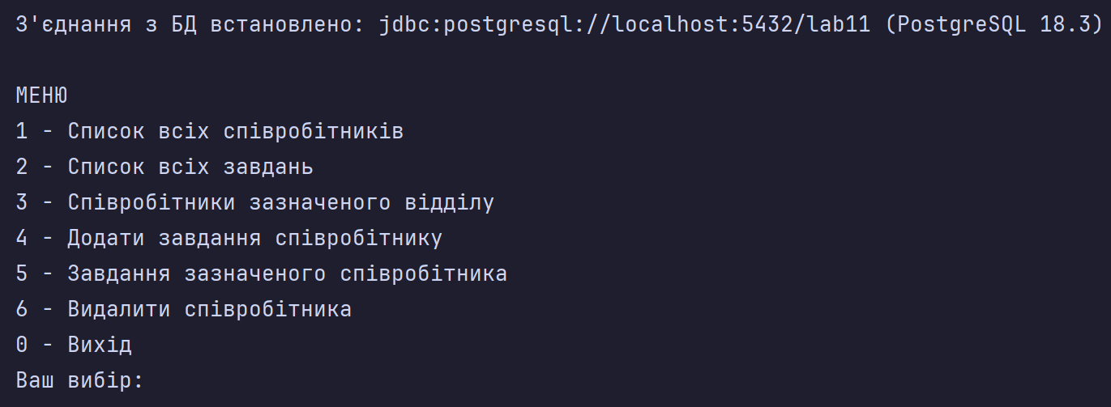

6.2. Список всіх співробітників
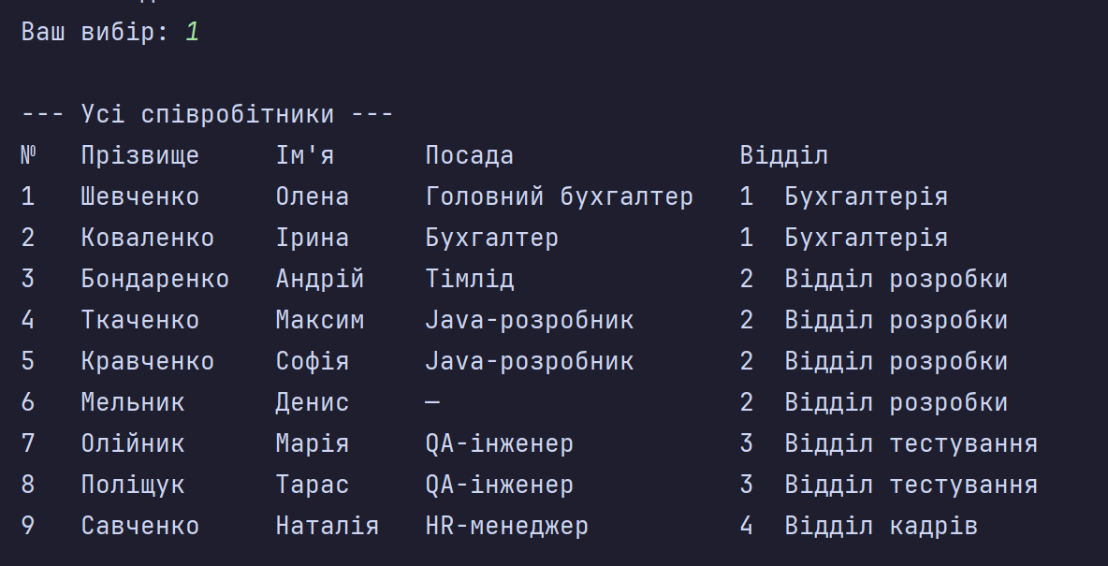Співробітник №6 не має посади (NULL у необов’язковому полі), і програма виводить для нього «–».

6.3. Список всіх завдань
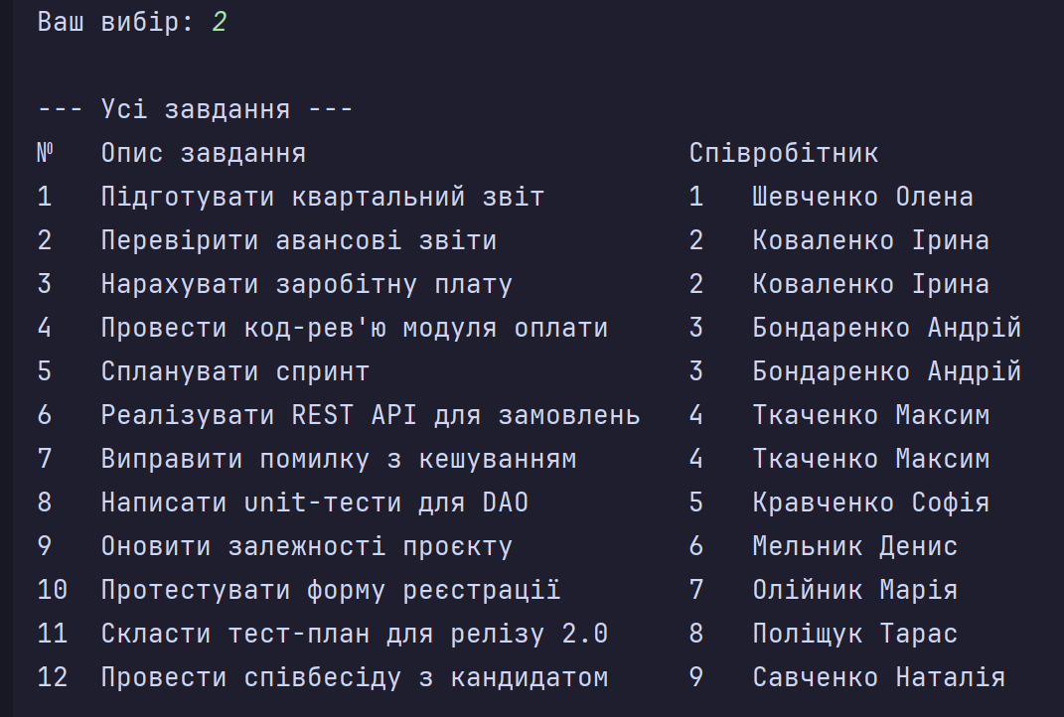

6.4. Співробітники зазначеного відділу

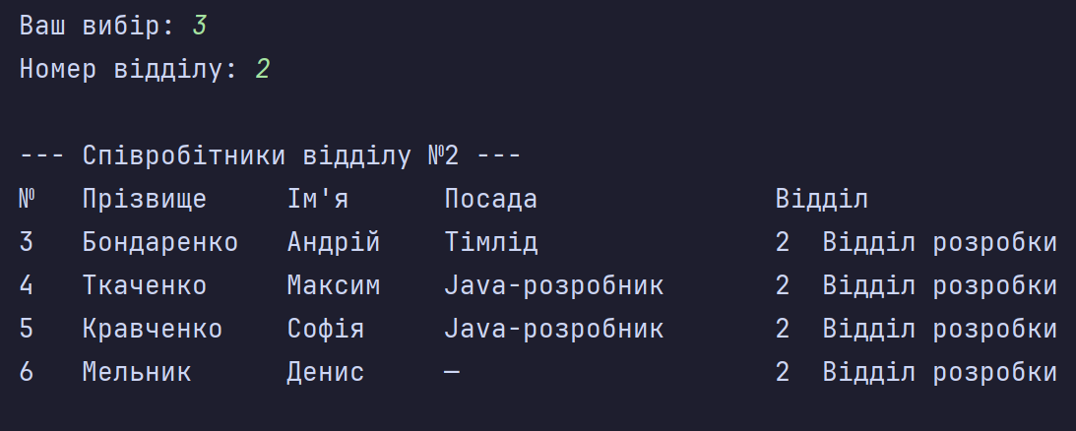

6.5. Додавання завдання співробітнику

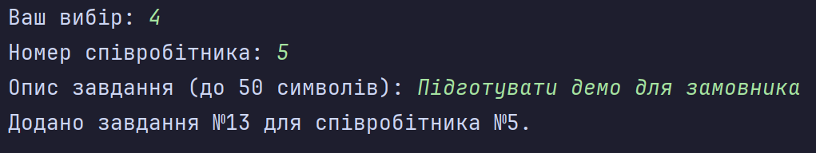

6.6. Завдання зазначеного співробітника
Після додавання у співробітника №5 стало два завдання, і нове має номер 13, згенерований СУБД:

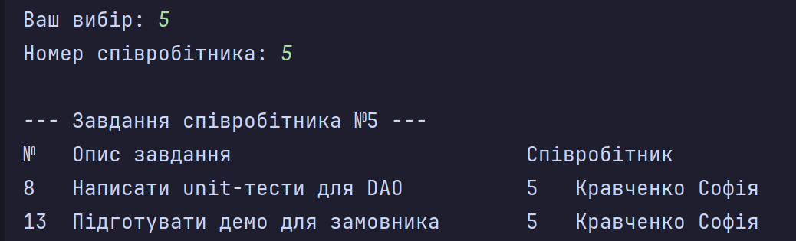

6.7. Видалення співробітника
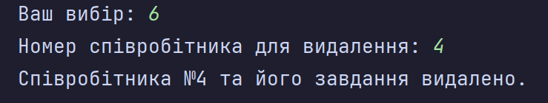
Перевірка результату: співробітника №4 (Ткаченко Максим) більше немає у списку, а його завдання №6 і №7 видалено разом із ним:
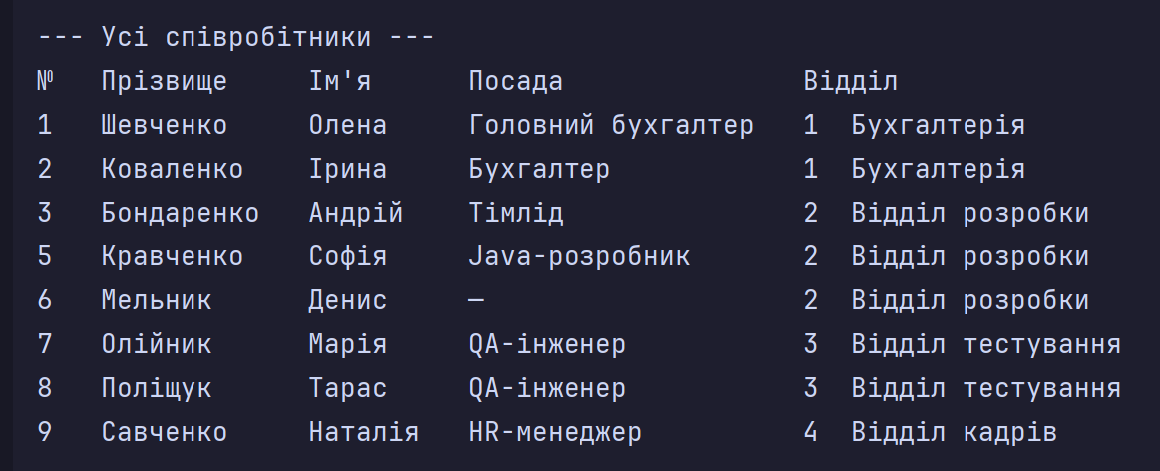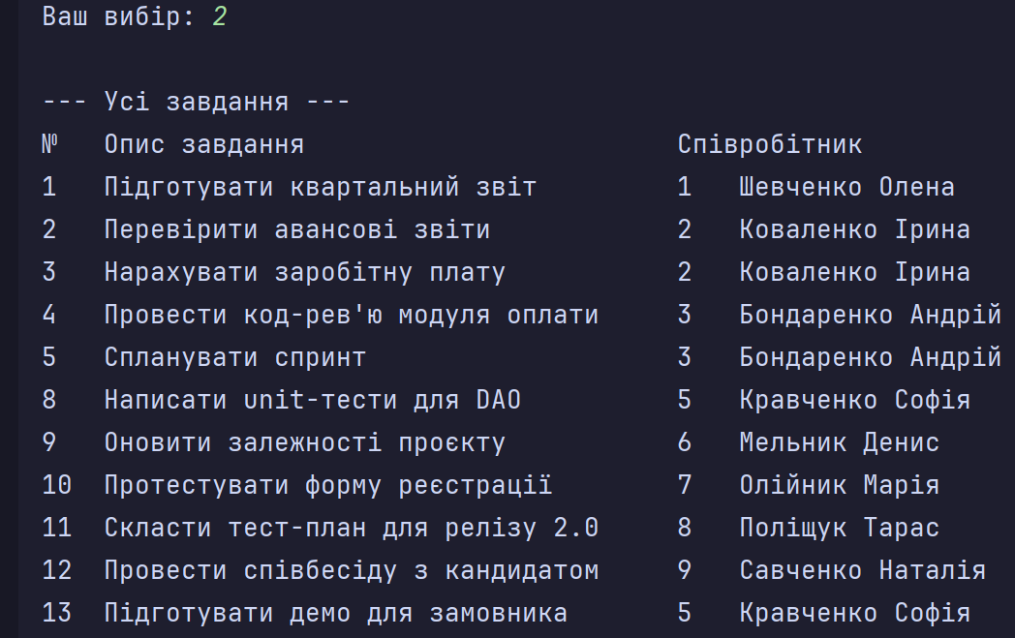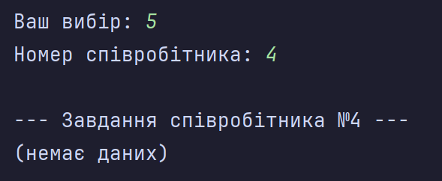

6.8. Некоректні дані та завершення роботи
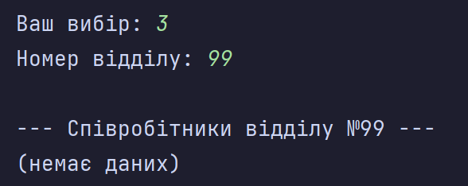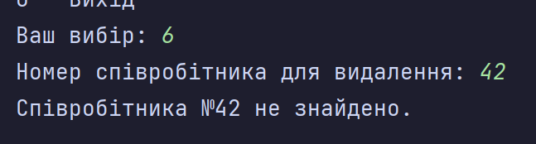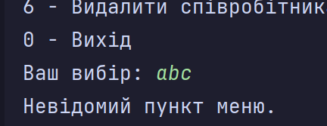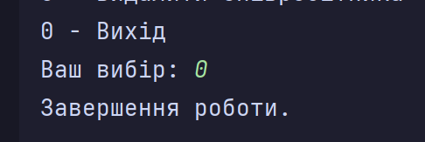

7. Висновки
У ході лабораторної роботи за заданою моделлю створено реляційну базу даних у PostgreSQL з трьох таблиць («Відділи», «Співробітники», «Завдання»), пов’язаних зовнішніми ключами, і наповнено її тестовими даними. Розроблено Java-програму, яка через JDBC встановлює з’єднання з базою, виконує всі шість запитів із завдання (вибірки, вибірки з умовою, додавання, видалення) і виводить результати на консоль у табличному вигляді.
Відповідно до рекомендацій, з’єднання з БД описано окремим типом DatabaseConnection, який бере параметри з файлу db.properties. Запити зосереджено в класі CompanyDao і виконано через PreparedStatement, що захищає від SQL-ін’єкцій. Ресурси звільняються через try-with-resources, а видалення співробітника разом із його завданнями виконується в одній транзакції, тож посилальна цілісність бази не порушується. Роботу програми перевірено на реальному сервері PostgreSQL 18.3: усі запити дають очікуваний результат, коректно обробляються й неіснуючі номери відділів і співробітників.

